**认识三角形（四）作业卷答案**

**模型1-3**

1．（2021秋•广州期中）如图，三角形纸片*ABC*中，∠*A*＝65°，∠*B*＝75°，将∠*C*沿*DE*对折，使点*C*落在△*ABC*外的点*C*′处，若∠1＝20°，则∠2的度数为（　　）

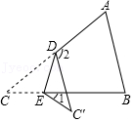

A．80° B．90° C．100° D．110°

【答案】C

【解答】解：∵∠*A*＝65°，∠*B*＝75°，

∴∠*C*＝180°﹣65°﹣75°＝40°，

由折叠的性质可知，∠*C*′＝∠*C*＝40°，

∴∠3＝∠1+∠*C*′＝60°，

∴∠2＝∠*C*+∠3＝100°，

故选：*C*．

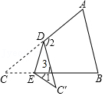

2．（2022春•晋江市期末）如图，把三角形纸片*ABC*沿*DE*折叠，当点*A*落在四边形*BCDE*外部时，则∠*A*与∠1、∠2之间的数量关系是（　　）

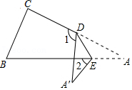

A．2∠*A*＝∠1﹣∠2 B．3∠*A*＝2（∠1﹣∠2）

C．3∠*A*＝2∠1﹣∠2 D．∠*A*＝∠1﹣∠2

【答案】A

【解答】解：∵△*A*′*DE*是△*ADE*沿*DE*折叠得到，

∴∠*A*′＝∠*A*，

又∵∠*ADA*′＝180°﹣∠1，∠3＝∠*A*′+∠2，

∴∠*A*+∠*ADA*′+∠3＝180°，

即∠*A*+180°﹣∠1+∠*A*′+∠2＝180°，

整理得，2∠*A*＝∠1﹣∠2．

∴∠*A*＝菁优网-jyeoo（∠1﹣∠2），即2∠*A*＝∠1﹣∠2．

故选：*A*．

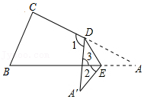

3．（2021春•沙坪坝区校级期中）如图所示，∠*A*+∠*B*+∠*C*+∠*D*+∠*E*+∠*F*＝　 　度．

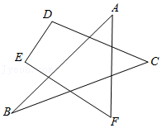

【答案】360

【解答】解：∵∠*B*+∠*C*＝∠1，∠*A*+∠*F*＝∠2，

∴∠*A*+∠*B*+∠*C*+∠*D*+∠*E*+∠*F*＝∠1+∠2+∠*E*+∠*D*＝360°．

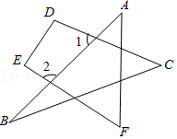

故答案为：360．

4．（2021秋•海珠区校级期中）如图，则∠*A*+∠*B*+∠*C*+∠*D*+∠*E*+∠*F*的度数为　 　．

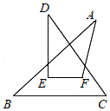

【答案】360°

【解答】解：连接*AD*，

在△*AOD*和△*BOC*中，

∵∠*AOD*＝∠*BOC*，

∴∠*B*+∠*C*＝∠1+∠2，

∴∠*B*+∠*C*+∠*BAF*+∠*EDF*＝∠1+∠2+∠*BAF*+∠*EDF*＝∠*EDA*+∠*FAD*，

∵∠*EDA*+∠*FAD*+∠*E*+∠*F*＝360°，

∴∠*BAF*+∠*EDF*+∠*B*+∠*C*+∠*E*+∠*F*＝360°，

故答案为：360°．

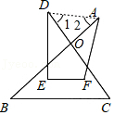

5．（2020•开福区校级开学）如图，∠*A*+∠*B*+∠*C*+∠*D*+*E*+∠*F*的度数为　 　．

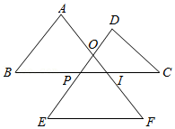

【答案】360°

【解答】解：∵∠*AIC*＝∠*A*+∠*B*，∠*EPC*＝∠*C*+∠*D*，∠*AOE*＝∠*E*+∠*F*，

∴∠*A*+∠*B*+∠*C*+∠*D*+∠*E*+∠*F*＝∠*AIC*+∠*EPC*+∠*AOE*＝360°．

故答案为：360°．

6．（2020春•昌黎县期末）如图，∠*A*+∠*B*+∠*C*+∠*D*+∠*E*+∠*F*＝　 　度．

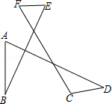

【答案】360

【解答】解：如右图所示，

∵∠*AHG*＝∠*A*+∠*B*，∠*DNG*＝∠*C*+∠*D*，∠*EGN*＝∠*E*+∠*F*，

∴∠*AHG*+∠*DNG*+∠*EGN*＝∠*A*+∠*B*+∠*C*+∠*D*+∠*E*+∠*F*，

又∵∠*AHG*、∠*DNG*、∠*EGN*是△*GHN*的三个不同的外角，

∴∠*AHG*+∠*DNG*+∠*EGN*＝360°，

∴∠*A*+∠*B*+∠*C*+∠*D*+∠*E*+∠*F*＝360°．

故答案为：360°．

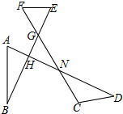

7．（2017秋•磴口县校级期中）如图，∠*A*＝50°，∠*ABO*＝28°，∠*ACO*＝32°，则∠*BDC*＝　　 度，∠*BOC*＝　 度．

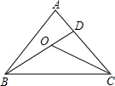

【答案】78°，110°

【解答】解：∵∠*A*＝50°，∠*ABO*＝28°，∠*ACO*＝32°，

∴∠*BDC*＝∠*A*+∠*ABO*＝78°，

∴∠*BOC*＝∠*BDC*+∠*ACO*＝110°．

8．（2021春•江都区校级期末）如图，三角形纸片*ABC*中∠*A*＝63°，∠*B*＝77°，将纸片一角折叠，使点*C*落在△*ABC*的内部，若∠2＝50°，则∠1＝　 　．

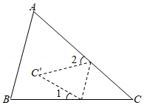

【答案】30°

【解答】解：设折痕为*EF*，连接*CC*′．

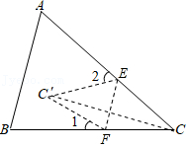

∵∠2＝∠*ECC*′+∠*EC*′*C*，∠1＝∠*FCC*′+∠*FC*′*C*，∠*ECF*＝∠*EC*′*F*，

∴∠1+∠2＝2∠*ECF*，

∵∠*C*＝180°﹣∠*A*﹣∠*B*＝180°﹣63°﹣77°＝40°，

∴∠1＝80°﹣50°＝30°，

故答案为：30°

9.（2018春•莘县期末）一个零件的形状如图所示，按规定∠*A*应等于90°，∠*B*、∠*D*应分别是20°和30°．

（1）李叔叔量得∠*BCD*＝142°，根据李叔叔量得的结果，你能断定这个零件是否合格？请解释你的结论；

（2）你知道∠*B*、∠*D*、∠*BCD*三角之间有何关系吗？请写出你的结论．（不需说明理由）．

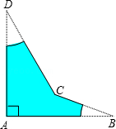

【解答】解：（1）不合规格．理由如下：

连接*AC*并延长到点*E*，则∠*BCD*＝∠*BCE*+∠*ECD*＝∠*B*+∠*BAC*+∠*CAD*+∠*D*＝∠*B*+∠*BAD*+∠*D*＝140°，故不合格．

（2）根据第（1）小题的求解过程，不难发现：∠*B*+∠*D*+90°＝∠*BCD*．

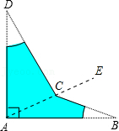

10．（2020秋•郯城县期末）探索归纳：

（1）如图1，已知△*ABC*为直角三角形，∠*A*＝90°，若沿图中虚线剪去∠*A*，则∠1+∠2等于

*A*.90°*B*.135°*C*.270° *D*.315°

（2）如图2，已知△*ABC*中，∠*A*＝40°，剪去∠*A*后成四边形，则∠1+∠2＝

（3）如图2，根据（1）与（2）的求解过程，请你归纳猜想∠1+∠2与∠*A*的关系

是

（4）如图3，若没有剪掉，而是把它折成如图3形状，试探究∠1+∠2与∠*A*的关系并说明理由．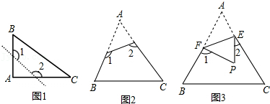

【解答】解：（1）：∵四边形的内角和为360°，直角三角形中两个锐角和为90°

∴∠1+∠2＝360°﹣（∠*A*+∠*B*）＝360°﹣90°＝270°．

∴∠1+∠2等于270°．

故选*C*；

（2）∠1+∠2＝180°+40°＝220°，

故答案是：220°；

（3）∠1+∠2与∠*A*的关系是：∠1+∠2＝180°+∠*A*

（4）∵△*EFP*是由△*EFA*折叠得到的，

∴∠*AFE*＝∠*PFE*，∠*AEF*＝∠*PEF*

∴∠1＝180°﹣2∠*AFE*，∠2＝180°﹣2∠*AEF*

∴∠1+∠2＝360°﹣2（∠*AFE*+∠*AEF*）

又∵∠*AFE*+∠*AEF*＝180°﹣∠*A*，

∴∠1+∠2＝360°﹣2（180°﹣∠*A*）＝2∠*A*．

11．（2022春•新野县期末）在学习并掌握了平行线的性质和判定内容后，数学老师安排了自主探究内容一利用平行线有关知识探究并证明：三角形的内角和等于180°．小颖通过探究发现：可以将三角形的三个内角之和转化为一个平角来解决，也就是可以过三角形的一个顶点作其对边的平行线来证明．请将下面（1）中的证明补充完整：

（1）已知：如图1，三角形*ABC*，求证：∠*BAC*+∠*B*+∠*C*＝180°，证明：过点*A*作*EF*∥*BC*．

（2）如图2，线段*AB*、*CD*相交于点*O*，连接*AD*、*CB*，我们把形如图2这样的图形称之为“8字形”．请利用小颖探究的结论直接写出∠*A*、∠*B*、∠*C*、∠*D*之间的数量关系：　 　；

（3）在图2的条件下，∠*DAB*和∠*BCD*的平分线*AP*和*CP*相交于点*P*，并且与*CD*、*AB*分别相交于*M*、*N*，得到图3，请判断∠*P*与∠*D*、∠*B*之间存在的数量关系，并说明理由．

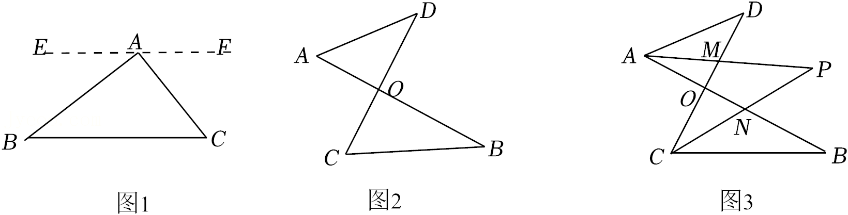

【解答】（1）证明：过*A*作*EF*∥*BC*，

∴∠*EAB*＝∠*B*，∠*FAC*＝∠*C*，

又∠*EAB*+∠*BAC*+∠*FAC*＝180°，

∴∠*B*+∠*C*+∠*BAC*＝180°；

（2）解：根据（1）得∠*A*+∠*D*+∠*AOD*＝∠*C*+∠*B*+∠*COB*＝180°，

又∠*AOD*＝∠*BOC*，

∴∠*A*+∠*D*＝∠*C*+∠*B*；

故答案为：∠*A*+∠*D*＝∠*C*+∠*B*；

（3）解：2∠*P*＝∠*D*+∠*B*．

根据（2）∠*D*+∠*DAP*＝∠*P*+∠*DCP*①，∠*PAB*+∠*P*＝∠*B*+∠*PCB*②，

∵∠*DAB*和∠*BCD*的平分线*AP*和*CP*相交于点*P*，

∴∠*DAP*＝∠*PAB*，∠*DCP*＝∠*PCB*，

∴①﹣②得：∠*D*﹣∠*P*＝∠*P*﹣∠*B*，

∴2∠*P*＝∠*D*+∠*B*．

12．（2021春•邗江区月考）如图1，已知线段*AB*、*CD*相交于点*O*，连接*AC*、*BD*，则我们把形如这样的图形称为“8字型”．

（1）求证：∠*A*+∠*C*＝∠*B*+∠*D*．

利用以上结论解决下列问题：

（2）如图2所示，∠1＝130°，则∠*A*+∠*B*+∠*C*+∠*D*+∠*E*+∠*F*的度数为　 　．

（3）如图3，若∠*CAB*和∠*BDC*的平分线*AP*和*DP*相交于点*P*，且与*CD*，*AB*分别相交于点*M*，*N*．

①若∠*B*＝100°，∠*C*＝120°，求∠*P*的度数．

②若角平分线中角的关系改成“∠*CAP*＝菁优网-jyeoo∠*CAB*，∠*CDP*＝菁优网-jyeoo∠*CDB*”，试直接写出∠*P*与∠*B*，∠*C*之间存在的数量关系，并证明理由．

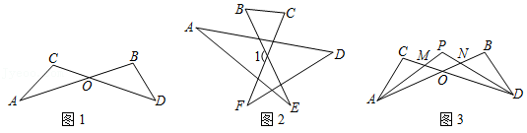

【解答】解：（1）证明：在图1中，有∠*A*+∠*C*＝180°﹣∠*AOC*，∠*B*+∠*D*＝180°﹣∠*BOD*，

∵∠*AOC*＝∠*BOD*，

∴∠*A*+∠*C*＝∠*B*+∠*D*；

（2）如图2所示，

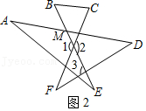

∵∠*DME*＝∠*A*+∠*E*，∠3＝∠*DME*+∠*D*，

∴∠*A*+∠*E*+∠*D*＝∠3，

∵∠2＝∠3+∠*F*，∠1＝130°，

∴∠3+∠*F*＝∠2＝∠1＝130°，

∴∠*A*+∠*E*+∠*D*+∠*F*＝130°，

∵∠*B*+∠*C*＝∠1＝130°，

∴∠*A*+∠*B*+∠*C*+∠*D*+∠*E*+∠*F*＝260°．

故答案为：260°．

（3）①以*M*为交点“8字型”中，有∠*P*+∠*CDP*＝∠*C*+∠*CAP*，

以*N*为交点“8字型”中，有∠*P*+∠*BAP*＝∠*B*+∠*BDP*

∴2∠*P*+∠*BAP*+∠*CDP*＝∠*B*+∠*C*+∠*CAP*+∠*BDP*，

∵*AP*、*DP*分别平分∠*CAB*和∠*BDC*，

∴∠*BAP*＝∠*CAP*，∠*CDP*＝∠*BDP*，

∴2∠*P*＝∠*B*+∠*C*，

∵∠*B*＝100°，∠*C*＝120°，

∴∠*P*＝菁优网-jyeoo（∠*B*+∠*C*）＝菁优网-jyeoo（100°+120°）＝110°；

②3∠*P*＝∠*B*+2∠*C*，其理由是：

∵∠*CAP*＝菁优网-jyeoo∠*CAB*，∠*CDP*＝菁优网-jyeoo∠*CDB*，

∴∠*BAP*＝菁优网-jyeoo∠*CAB*，∠*BDP*＝菁优网-jyeoo∠*CDB*，

以*M*为交点“8字型”中，有∠*P*+∠*CDP*＝∠*C*+∠*CAP*，

以*N*为交点“8字型”中，有∠*P*+∠*BAP*＝∠*B*+∠*BDP*

∴∠*C*﹣∠*P*＝∠*CDP*﹣∠*CAP*＝菁优网-jyeoo（∠*CDB*﹣∠*CAB*），

∠*P*﹣∠*B*＝∠*BDP*﹣∠*BAP*＝菁优网-jyeoo（∠*CDB*﹣∠*CAB*）．

∴3（∠*C*﹣∠*P*）＝∠*P*﹣∠*B*，

∴4∠*P*＝∠*B*+3∠*C*．

**模型4-6**

1．（2021秋•昭阳区期中）如图，点*O*是△*ABC*内一点，∠*A*＝60°，*BO*、*CO*分别是∠*ABC*和∠*ACB*的角平分线，则∠*BOC*等于（　　）

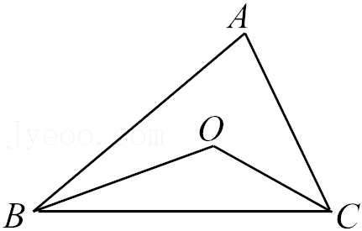

A．110° B．120° C．130° D．无法确定

【答案】B

【解答】解：∵∠*A*＝60°，

∴∠*ABC*+∠*ACB*＝180°﹣∠*A*＝120°，

∵*BO*、*CO*分别是∠*ABC*和∠*ACB*的角平分线，

∴∠*OBC*＝菁优网-jyeoo∠*ABC*，∠*OCB*＝菁优网-jyeoo∠*ACB*，

∴∠*OBC*+∠*OCB*＝60°，

∴∠*BOC*＝180°﹣（∠*OBC*+∠*OCB*）＝120°，

故选：*B*．

2．（2021秋•天门期中）如图，在△*ABC*中，∠*A*＝30°，*E*为*BC*延长线上一点，∠*ABC*与∠*ACE*的平分线相交于点*D*，则∠*D*等于（　　）

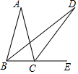

A．10° B．15° C．20° D．30°

【答案】B

【解答】解：∵∠*ABC*的平分线与∠*ACE*的平分线交于点*D*，

∴∠*DCE*＝∠*ACD*，∠*DBC*＝∠*ABD*，

∵∠*ACE*＝∠*A*+∠*ABC*，

即∠*DCE*+∠*ACD*＝∠*DBC*+∠*ABD*+∠*A*，

∴2∠*DCE*＝2∠*DBC*+∠*A*，

∵∠*DCE*＝∠*DBC*+∠*D*，

∴∠*D*＝菁优网-jyeoo∠*A*＝菁优网-jyeoo×30°＝15°．

故选：*B*．

3．（2021春•茌平区期末）如图，在△*ABC*中，∠*ABC*，∠*ACB*的平分线交于点*O*，*D*是∠*ACF*与∠*ABC*平分线的交点，*E*是△*ABC*的两外角平分线的交点，若∠*BOC*＝130°，则∠*D*的度数为（　　）

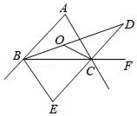

A．25° B．30° C．40° D．50°

【答案】C

【解答】解：由题意得：

*CO*，*CD*分别平分∠*ACB*，∠*ACF*，

∴∠*ACO*＝菁优网-jyeoo∠*ACB*，∠*ACD*＝菁优网-jyeoo∠*ACF*，

∵∠*ACB*+∠*ACF*＝180°，

∴∠*OCD*＝∠*ACO*+∠*ACD*＝90°，

∵∠*BOC*＝130°，且∠*BOC*是△*OCD*的外角，

∴∠*D*＝∠*BOC*﹣∠*OCD*＝130°﹣90°＝40°．

故选：*C.*

4．（2020秋•费县期末）如图，*BA*1和*CA*1分别是△*ABC*的内角平分线和外角平分线，*BA*2是∠*A*1*BD*的角平分线，*CA*2是∠*A*1*CD*的角平分线，*BA*3是∠*A*2*BD*的角平分线，*CA*3是∠*A*2*CD*的角平分线，…，若∠*A*＝α，则∠*A*2021为　 　．

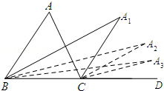

【答案】菁优网-jyeoo

【解答】解：∵*A*1*B*是∠*ABC*的平分线，*A*1*C*是∠*ACD*的平分线，

∴∠*A*1*BC*＝菁优网-jyeoo∠*ABC*，∠*A*1*CD*＝菁优网-jyeoo∠*ACD*，

又∵∠*ACD*＝∠*A*+∠*ABC*，∠*A*1*CD*＝∠*A*1*BC*+∠*A*1，

∴菁优网-jyeoo（∠*A*+∠*ABC*）＝菁优网-jyeoo∠*ABC*+∠*A*1，

∴∠*A*1＝菁优网-jyeoo∠*A*，

同理可得∠*A*2＝菁优网-jyeoo∠*A*1，∠*A*3＝菁优网-jyeoo∠*A*2，……

则∠*A*2021＝菁优网-jyeoo∠*A*＝菁优网-jyeoo．

故答案为：菁优网-jyeoo

5．（2021秋•朝阳期中）（1）模型探究：如图1所示的“镖形”图中，请探究∠*ADB*与∠*A*、∠*B*、∠*C*的数量关系并给出证明；

（2）模型应用：如图2，*DE*平分∠*ADB*，*CE*平分∠*ACB*，∠*A*＝24°，∠*B*＝66°，请直接写出∠*E*的度数．

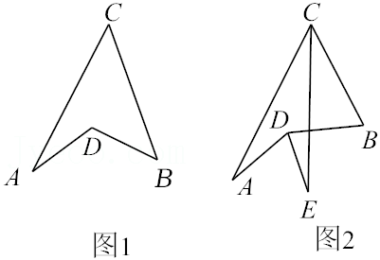

【答案】（1） ∠*ADB*＝∠*A*+∠*B*+∠*ACB* （2）∠*E*＝21°

【解答】解：（1）∠*ADB*＝∠*A*+∠*B*+∠*ACB*，

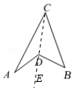证明：连接*CD*并延长，如图，

由三角形的外角性质可得：

∠*ADE*＝∠*A*+∠*ACE*，∠*BDE*＝∠*B*+∠*BCE*，

∵∠*ADB*＝∠*ADE*+∠*BDE*，

∴∠*ADB*＝∠*A*+∠*ACE*+∠*B*+∠*BCE*，

则∠*ADB*＝∠*A*+∠*B*+∠*ACB*；

（2）由（1）可得：∠*ADB*＝∠*A*+∠*B*+∠*ACB*，∠*ADE*＝∠*A*+∠*E*+∠*ACE*，

∵*DE*平分∠*ADB*，*CE*平分∠*ACB*，

∴∠*ADE*＝菁优网-jyeoo∠*ADB*，∠*ACE*＝菁优网-jyeoo∠*ACB*，

∴菁优网-jyeoo∠*ADB*＝∠*A*+∠*E*+菁优网-jyeoo∠*ACB*，

即∠*ADB*＝2∠*A*+2∠*E*+∠*ACB*，

∴∠*A*+∠*B*+∠*ACB*＝2∠*A*+2∠*E*+∠*ACB*，

整理得：∠*E*＝菁优网-jyeoo（∠*B*﹣∠*A*），

∵∠*A*＝24°，∠*B*＝66°，

∴∠*E*＝菁优网-jyeoo×（66°﹣24°）＝21°．

6.（2021春•朝阳区校级期末）如图，点*A*、*B*分别在射线*OM*、*ON*上运动（不与点*O*重合）．

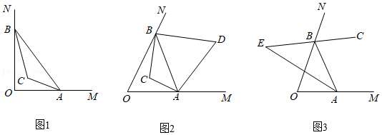

（1）如图1，若∠*MON*＝90°，∠*OBA*、∠*OAB*的平分线交于点*C*，则∠*ACB*＝　 　°；

（2）如图2，若∠*MON*＝*n*°，∠*OBA*、∠*OAB*的平分线交于点*C*，则∠*ACB*＝　 　°；

（3）如图2，若∠*MON*＝*n*°，△*AOB*的外角∠*ABN*、∠*BAM*的平分线交于点*D*，求∠*ACB*与∠*ADB*之间的数量关系，并求出∠*ADB*的度数；

（4）如图3，若∠*MON*＝80°，*BC*是∠*ABN*的平分线，*BC*的反向延长线与∠*OAB*的平分线交于点*E*．试问：随着点*A*、*B*的运动，∠*E*的大小会变吗？如果不会，求∠*E*的度数；如果会，请说明理由．

【答案】（1）135 （2） 90°+菁优网-jyeoo*n*； （3）90°﹣菁优网-jyeoo*n*° （4）∠*E*＝40°

【解答】解：（1）∵∠*MON*＝90°，

∴∠*OBA*+∠*OAB*＝90°，

∵∠*OBA*、∠*OAB*的平分线交于点*C*，

∴∠*ABC*+∠*BAC*＝菁优网-jyeoo×90°＝45°，

∴∠*ACB*＝180°﹣45°＝135°，

故答案为：135；

（2）在△*AOB*中，

∠*OBA*+∠*OAB*＝180°﹣∠*AOB*＝180°﹣*n*，

∵∠*OBA*、∠*OAB*的平分线交于点*C*，

∴∠*ABC*+∠*BAC*＝菁优网-jyeoo（∠*OBA*+∠*OAB*）＝菁优网-jyeoo（180°﹣*n*），

即∠*ABC*+∠*BAC*＝90°﹣菁优网-jyeoo*n*°，

∴∠*ACB*＝180°﹣（∠*ABC*+∠*BAC*）＝180°﹣（90°﹣菁优网-jyeoo*n*°）＝90°+菁优网-jyeoo*n*°；

故答案为：90°+菁优网-jyeoo*n*；

（3）∵*BC*、*BD*分别是∠*OBA*和∠*NBA*的角平分线，

∴∠*ABC*＝菁优网-jyeoo∠*OBA*，∠*ABD*＝菁优网-jyeoo∠*NBA*，∠*ABC*+∠*ABD*＝菁优网-jyeoo∠*OBA*+菁优网-jyeoo∠*NBA*，∠*ABC*+∠*ABD*＝菁优网-jyeoo（∠*OBA*+∠*NBA*）＝90°，

即∠*CBD*＝90°，

同理：∠*CAD*＝90°，

∵四边形内角和等于360°，

∴∠*ACB*+∠*ADB*＝360°﹣90°﹣90°＝180°，

由（1）知：∠*ACB*＝90°+菁优网-jyeoo*n*°，

∴∠*ADB*＝180°﹣（90°+菁优网-jyeoo*n*°）＝90°﹣菁优网-jyeoo*n*°，

∴∠*ACB*+∠*ADB*＝180°，

∠*ADB*＝90°﹣菁优网-jyeoo*n*°；

（4）∠*E*的度数不变，∠*E*＝40°；

理由如下：

∵∠*NBA*＝∠*AOB*+∠*OAB*，

∴∠*OAB*＝∠*NBA*﹣∠*AOB*，

∵*AE*、*BC*分别是∠*OAB*和∠*NBA*的角平分线，

∴∠*BAE*＝菁优网-jyeoo∠*OAB*，∠*CBA*＝菁优网-jyeoo∠*NBA*，

∠*CBA*＝∠*E*+∠*BAE*，

菁优网-jyeoo∠*NBA*＝∠*E*+菁优网-jyeoo∠*OAB*（等量代换），

菁优网-jyeoo∠*NBA*＝∠*E*+菁优网-jyeoo（∠*NBA*﹣∠*AOB*），

菁优网-jyeoo∠*NBA*＝∠*E*+菁优网-jyeoo∠*NBA*﹣40°，

∴∠*E*＝40°．